LAB 7

* Chuột phải vào MVCBookStore 🡪 Manage NuGet Packages

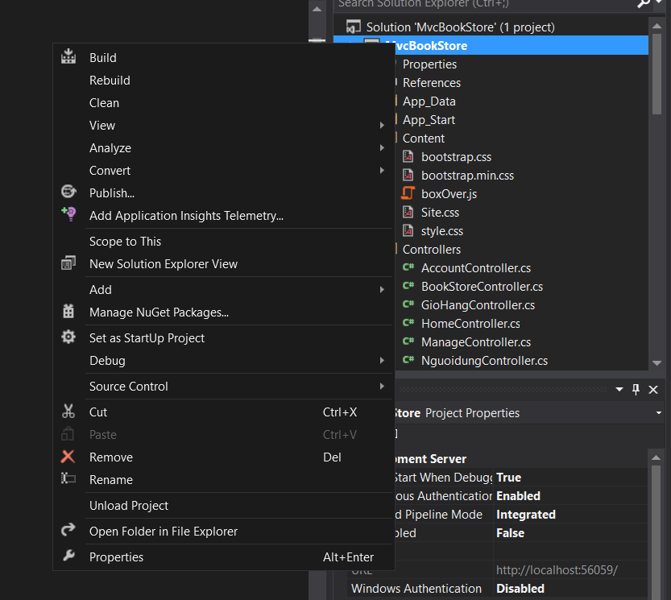

* Tìm và cài đặt PagedList.Mvc

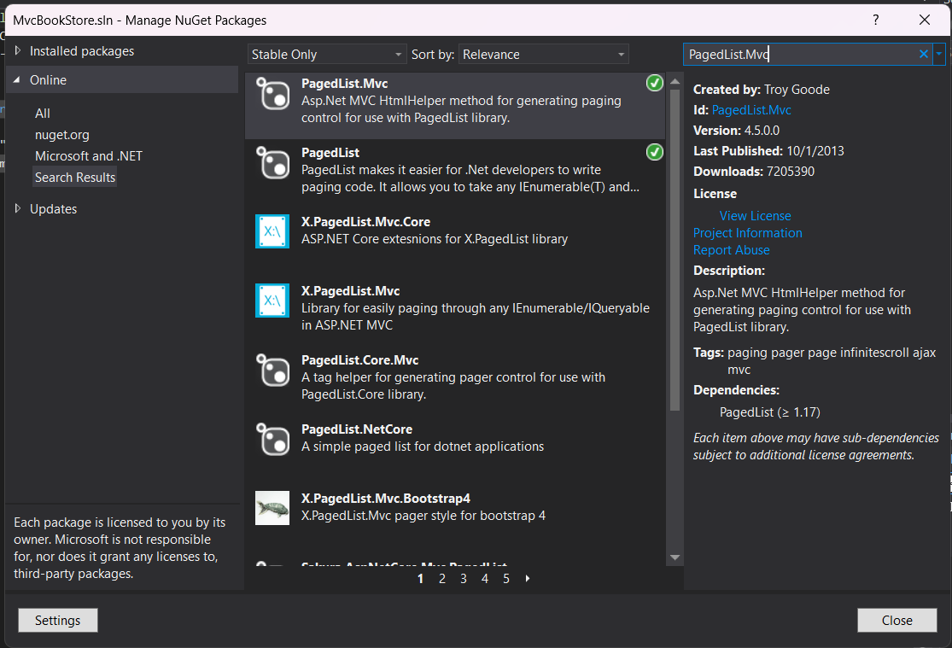

* Update lại trang BookStoreController

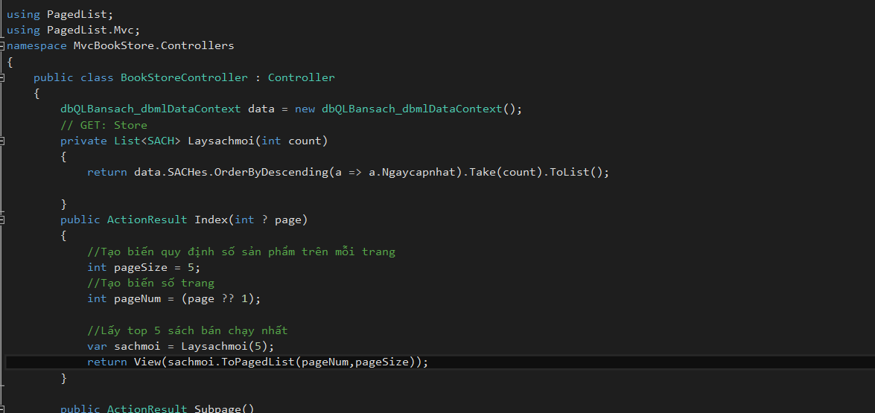

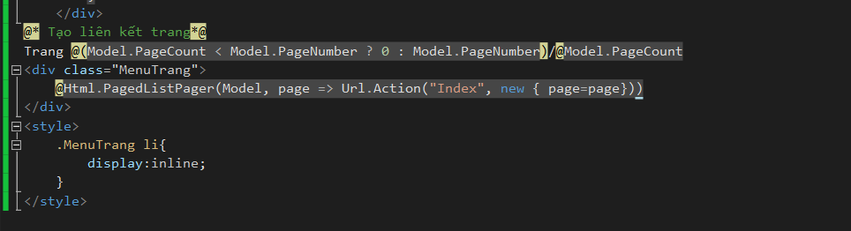

* Hiển thị trên trang web

